Projets de tablettes numériques contenant une base de données pour une utilisation sur le terrain

Récemment, nous avons mis au point et configuré une tablette numérique, à écran tactile, contenant une base documentaire et des logiciels utiles, pour l'Afrique. Le but est de l’utiliser comme base de données de consultation sur le terrain.

Cette tablette, pièce, coûte 49 euros. Avec tous ses équipements (°), elle coûte moins de 100 euros (97 euros).

Elle contient une importante documentation sur le développement durable pour l’Afrique (soit 18,4 Go, ~17.000 fichiers, déclinés en 800 thèmes).
Elle permet de lire facilement cette documentation (sous forme de de fichiers Word, PDF, Powerpoint …) et de visualiser des vidéos et films.

Pour l’instant, j’ai configuré 3 tablettes numérique, qui partiront vers l’Afrique.

Je les ai déjà présentés à plusieurs ONG ou associations (Jardins du monde, Gazelle Harambee, Maison de l’Afrique …). Et elles seront présentées à Greenpeace, ce soir.

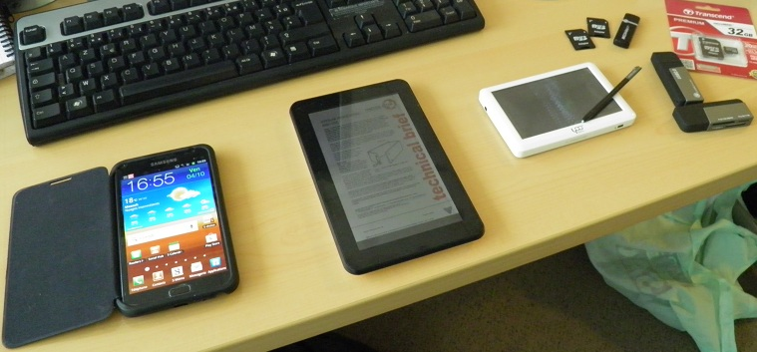
↑ Sur la photo, est affiché une fiche technique de l’ONG anglaise « Pratical Action », sur la tablette 7’, tandis que la photo d’une branche épineuse d’Alluaudia procera malgache, s’affiche sur la tablette 5’ (tablette 5’ achetée 29 €) (ce n’est qu’un exemple).
Note : le Smartphone Galaxy Note est en dialogue WiFi avec l’une de ces deux tablettes (pour le transfert de fichiers via le réseau téléphonique).

Note : en utilisant une tablette indienne vendue 26 euros, sont coût total pourrait baisser à 73 euros
(Cf. page Internet: http://www.pcinpact.com/news/66204-tablette-tactile-inde-35-dollars.htm ).

(°) Housse, connecteur micro-USB mâle ⬄ USB femelle, carte mémoire micro-SD, adaptateur SD de cartes micro-SD, clé USB pour lire les cartes mémoires micro-SD et SD …

Sur la tablette sont installés les logiciels suivants :

- l’anti-virus Lookout (gratuit),
- Acrobat Reader (gratuit) pour lire des fichiers au format PDF).
- OfficeToGo (plus tard AndrOffice (gratuit)) (pour lire des fichiers au format Word, Powerpoint, Excel).
- ES Explorer (gratuit) (pour explorer une arborescence de répertoires sur la tablette).
- FreeNotes (gratuit) (pour prendre des notes avec un stylet).
- VLC (gratuit) (pour visualiser toutes sortes de vidéos et films, dans toutes sortes de formats).
- Skype (gratuit),
- Et bien d’autres logiciels au choix …

La tablette complète comprends les équipements suivants :

- Une tablette numérique 7’ (7 pouces), 4 Go de RAM à 50 €.
- Une clé USB lectrice de cartes micro-SD et de cartes SD (coûtant 12 € à la FNAC)
- Un adaptateur SD de cartes micro-SD (cartes SD adaptatrices pour lire des cartes micro-SD sur des lecteurs de cartes SD).
- La carte mémoire micro-SD 32 Go (<= 25 euros).
- housse pour protéger la tablette numérique (<= 10 €).
- Un adaptateur permettant de lire les clés USB sur la tablette (> 5 €).

L’on peut aussi y transporter (y embarquer) et y lire des livres électroniques (ce que l’on appelle les « eBook ») (sur la tablette numérique), des vidéos, des films pédagogiques etc..

Une tablette numérique déjà configurée sera envoyée, bientôt, à M. OKE, pour test de cette solution sur le terrain (lors des cours dans les jardins pédagogiques et dans des villages isolés de tous et sans électricité).
L’avantage de la tablette numérique étant son poids (< 500 gr, avec tous ses équipement) et son coût (< 100 €).
L’inconvénient reste que l’offre logiciel sous le système d’exploitation Android, bien qu’elle s’accroît, elle reste limitée.

Ce n’est qu’une suggestion et une extension possible au projet informatique de base (les tablettes resteront en nombre limitées).

PS. Pour info : 4 tablettes tactiles ont déjà été configurées selon différents thèmes. Par exemple :

1) La petite tablette 7 pouces (générique), je l’ai configuré avec des applications très orientées nature et forêt (plus de 40 applications. J’ai même presque saturé la mémoire interne : il ne reste que 200 Mo de libre sur 4 Go).
2) La grande tablette 9 pouces (de marques Polaroïd), je l’ai configuré avec des applications plutôt orientées nature et forêt, mais restant assez généralistes.
3) La petite tablette 5 pouces (générique), je l’ai configuré avec des applications généralistes.
4) Une grande tablette 9 pouces (de marques Polaroïd) configurée à l'identique de l'autre tablette Polaroïd).

Une cinquième tablette 10 pouces (de marque SYNCHRODIGITAL) sera bientôt configurée.

